AI写公众号文章和贴图提示低创作和同质化的原因是没有内容增量和同质化，附真实经验
公众号文章和贴图提示低创作和同质化的原因是没有内容增量，你发10篇低创作内容不如发1篇有信息增量的内容。
从4月份起，很多公众号的运营人员发现到自己的文章被大量删除，并且后台显示有非真人创作的情况，
不少人内心产生不安，觉得平台要完全封sAI写作，实际情况并非这样，出现问题的根源不在AI，在于低质量的创作方面。
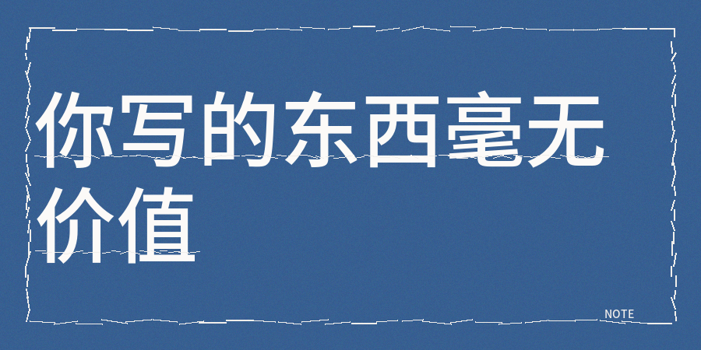
那究竟什么是低质量创作，简单来讲，就是你发布出去的内容，如果能在别的文章里找到相似的，即便表达方式不一样，平台还是会给你贴上低创作的标签，因为平台判定内容价值的关键指标是信息密度和观点独特性。
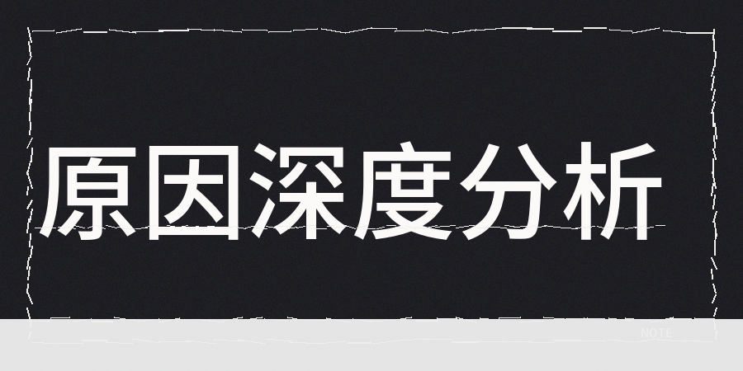
我有一位认识的运营者，去年使用了某一款AI工具，每天更新三篇文章，持续写了四个月，总共发布了三百多篇内容，现在文章的阅读量从最初平均八百降到了现在平均仅仅50左右。
他最初觉得是账号出现了问题，但是真实情况是内容本身不存在信息上的任何新增量，
并且文章的完读率不足15%左右。
针对这样的情况，平台没必要主动去打压，因为用户的行为数据已经将它淘汰了。
此外很多人不明白为什么AI输出的内容通过了各种各样的AI检测工具，发布出去却没有流量，实际上原因很简单，
AI率仅仅是7个检测维度里的一个，像同质化指数、暗限流风险值、信息密度这类指标，很多人根本就没有关注到。之前做过测试，超四成同质化的文章，阅读量直接少了七成左右。
我也分享一下我的真实经验和方法：
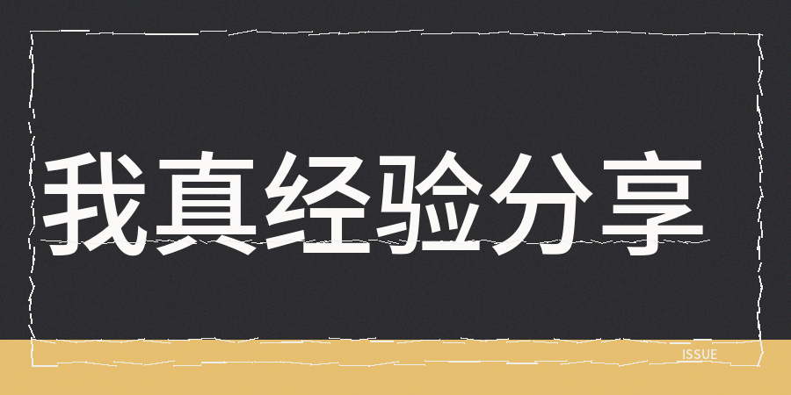
【1】使用相关工具进行交叉验证
在每一篇内容正式发布之前，人工检查同时交叉ContentAny进行全维度检测，主要是参考相关的同质化检测数据、AI率数据、低创作度指数、标题检查数据、大纲评估数据、真人素材灵感和人性化润色。
如果同质化程度超过了10%的话，就要么补充独家的素材内容，或者调整信息的结构。
素材灵感方面能够依据你的主题去推荐一些具有高互动性的案例以及数据资料，当这些素材被融入到内容里之后，信息方面的密度就会明显提高。
很多人存错误观念，以为仅改表达换词就能降同质化，实则没用，因为平台判同质化看语义层面
对于文字表面出现的重复情况，例如将某个方法的步骤从原先的5步调整为4步、把结尾从总结变为提问这类操作，对同质化指数基本上没有影响，但是真正能起到有效作用的是加入独特的内容，比如自己曾经测试过的数据、遇到过并踩过的坑的反馈情况。
【2】有一个要点需要明确，低创作情况并非是单篇文章的情况，是长时间持续输出累积所导致形成的结果。
并且平台不会你一篇文章质量不好就限制，如果你连续发布5篇以上信息增量不够的内容，系统就会把你的账号判定为低价值创作者。
如果被贴上了这个标签，那么想要恢复推荐权重至少要经过1到2个月高质量内容的积累才行。

我曾经看到过AI率只有15%却完全没有阅读量的文章，但是也见到过AI率接近40%但每一篇都非常火内容。
而差别究竟是什么，后者每一篇文章都有着独特观点，有站在真人角度去考虑的内容，有读者在别的地方看不到的信息。
2026年自媒体创作，核心的竞争优势已经从快速写转变为写出有价值的内容，并且AI是一种工具，工具的作用是用来提高效率，不是取代思考。
没辨识度的内容在信息传播中如同背景噪音，用户划过速度会比预想快很多。

